Door: Georgie Thorig

Titel: Erik of het klein insectenboek

Auteur: Godfried Bomans

Niveau: bovenbouw vmbo/havo/vwo

[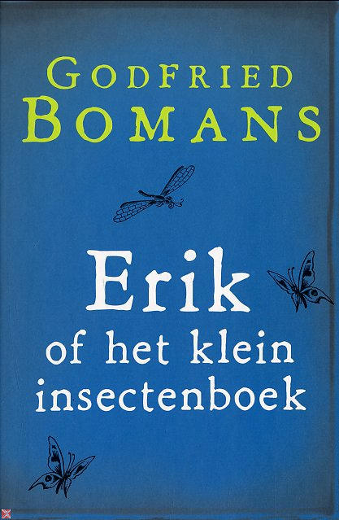](https://www.google.nl/url?sa=i&rct=j&q=&esrc=s&source=images&cd=&cad=rja&uact=8&ved=0ahUKEwjJ7d3P8PrQAhVGVRoKHYS3BpUQjRwIBw&url=http://leesblog-sabine.blogspot.com/2013/04/erik-of-het-klein-insectenboek-godfried_24.html&psig=AFQjCNEF91PVAogzMkRqvMSqj_wJ_srfVw&ust=1482052129896712)

**Juryrapport:**

3 eigen eisen waaraan het boek moet voldoen.

1) Het boek moet makkelijk te lezen zijn.

Waarom vind ik deze eis zo belangrijk?

Ik lees weleens boeken waarin er zo veel moeilijke woorden staan dat je de betekenis van het verhaal niet eens weet.

2) Het boek moet een leuke/ interessante kaft hebben.

Waarom vind ik deze eis zo belangrijk?

Als je in de bieb loopt opzoek naar een boek, en je weet niet welk boek je wilt. Kijk je vanzelf naar de kaft. En als een boek een leuke kaft heeft kies je vaak dat boek. Dus als een boek geen leuke kaft heeft word hij ook niet vaak gekozen.

3) Het boek moet een goede beschrijving hebben op de achterkant van het boek.

Waarom vind ik deze eis zo belangrijk?

Als je de achterkant van het boek leest. Heb je binnen een minuutje vaak voor ogen waar het verhaal over gaat. En dan kan je de keuze maken wel lezen? Of niet?

Eisen koppelen aan het boek.

1) Het boek moet een verassend eind hebben.

Ik vind dit boek een goed einde hebben. Want Erik (de hoofdpersoon) is een keer naar Wollewei geweest en op het einde van het boek maakt hij duidelijk dat hij nog een keer naar Wollewei zou willen. Maar dat gaat niet.

2) **De titel moet perfect de strekking van het verhaal weergeven.**

**De titel past perfect bij het verhaal, want Erik is de hoofdpersoon. En het boek gaat vooral over insecten. Dus Erik of het klein insectenboek is zeker een passende titel.**

**3)** Het boek moet makkelijk te lezen zijn.

Het boek is zeker makkelijk te lezen. Het staat niet vol met moeilijke woorden waardoor je het verhaal beter zal begrijpen.

4) Het boek moet een leuke/ interessante kaft hebben.

De kaft vind ik erg saai. Het is blauw en heeft drie zwarte vlinders. En natuurlijk staat de titel erop. Maar ze hadden er best meer insecten op de kaft kunnen doen. Want daar gaat het boek vooral over.

5) Het boek moet een goede beschrijving hebben op de achterkant van het boek.

De beschrijving achterop het boek past precies bij het verhaal. Het is in het kort precies waar het hele verhaal om draait. Alleen hadden ze wel wat plaatjes bij de beschrijving kunnen plaatsen. Om de achterkant van het boek wat leuker te maken. En om het verhaal wat duidelijker te maken door de plaatjes.

Bepalen of mijn boek het **beste Nederlandstalige boek** is.

Het is een goed einde in het boek dus daar wint het boek punten. De titel is ook perfect voor het boek. Het boek is ook zeer gemakkelijk om te lezen. De kaft van het boek is erg saai en verteld weinig over het verhaal. En de beschrijving achterop het boek klopt met het verhaal. Maar had wat opgevrolijkt kunnen worden door wat plaatjes.

Conclusie: het boek “Erik of het klein insectenboek” zou een goede kanshebber kunnen zijn van het beste Nederlandstalige boek. Maar als ze daadwerkelijk de beste willen zijn van Nederland. Zouden ze iets moeten doen aan de kaft van het boek. Dus wat leuke plaatjes toevoegen op de voor en achterkant van het boek. En dan vind ik dat dit het beste Nederlandstalige boek kan zijn.